OPIS TECHNICZNY

ROBOTY BUDOWLANE, INSTALACJE SANITARNE I ELEKTRYCZNE

  - Dla zadania:

  - Wykonanie prac remontowych w domach studenckich przy ulicy Wojciecha z Brudzewa 10, 12 we Wrocławiu

Zamawiający:
Uniwersytet Medyczny we Wrocławiu
wyb. Pasteura 1
50-367 Wrocław
SPIS TREŚCI

1. CEL ZADANIA 3
2. ZAKRES REMONTU 3
2.1. DS. JUBILATKA 3
2.1.1. WYMIANA 15 NATRYSKÓW 3
2.1.2. DOSTĘP DLA NIEPEŁNOSPRAWNYCH NA PARTERZE BUDYNKU 4
2.2. DS. BLIŹNIAK 4
2.2.1. WYMIANA PIONU - ZW, CW, CYR 4
2.2.2. REMONT TOALETY PRACOWNIKÓW SEKCJI DOMÓW STUDENCKICH 6
2.2.3. REMONT TOALET 1 PIĘTRO, 2 PIĘTRO 8
2.2.4. WYMIANA DRZWI NA PRZECIWPOŻAROWE NA PARTERZE, 1. I 2. PIĘTRZE 9
2.2.5. MALOWANIE KLATEK SCHODOWYCH 9

CEL ZADANIA
Celem zadania jest wykonanie remontu w domach studenckich – DS. Jubilatka, DS. Bliźniak
przy ulicy Wojciecha z Brudzewa 10, 12 we Wrocławiu. Zakres remontu obejmuje:
- DS. JUBILATKA
  - Wymianę 15 natrysków;
  - Wykonanie dostępu dla niepełnosprawnych na parterze budynku.
- DS. BLIŹNIAK
  - Wymianę pionu - zw, cw, cyr;
  - Remont toalety pracowników sekcji domów studenckich;
  - Remont toalet na 1. i 2. piętrze;
  - Wymiana oświetlenia oraz drzwi na przeciwpożarowe w pokojach na parterze, 1. i 2. piętrze;
  - Malowanie klatek schodowych.
Remont będzie uwzględniał wykonanie prac budowlanych, instalacji sanitarnych oraz elektrycznych.

ZAKRES REMONTU

DS. JUBILATKA

WYMIANA 15 NATRYSKÓW
W pokojach studenckich należy zdemontować istniejące brodziki z kabinami prysznicowymi. Zamontować brodziki akrylowe o wymiarach 80x80 cm, kabiny natryskowe wykonane z wysokiej jakości hartowanego przezroczystego szkła z rozsuwanymi drzwiami, z zastosowaniem systemowych profili w kolorze srebrnym. Kabiny natryskowe zamontować zgodnie z dokumentacją dostawcy systemu zabudowy. Do mocowania wsporników stosować wyłącznie wkręty niekorodujące, mosiężne lub ze stali nierdzewnej. Należy wymienić baterię na baterię prysznicową mosiężną z ogranicznikiem przepływu, wężem oraz słuchawką prysznicową. Podczas prac należy uwzględnić drobne prace budowlane towarzyszące wymianie brodzików. Szczegółowy zakres prac ujęto w przedmiarze robót – zał. nr 1.

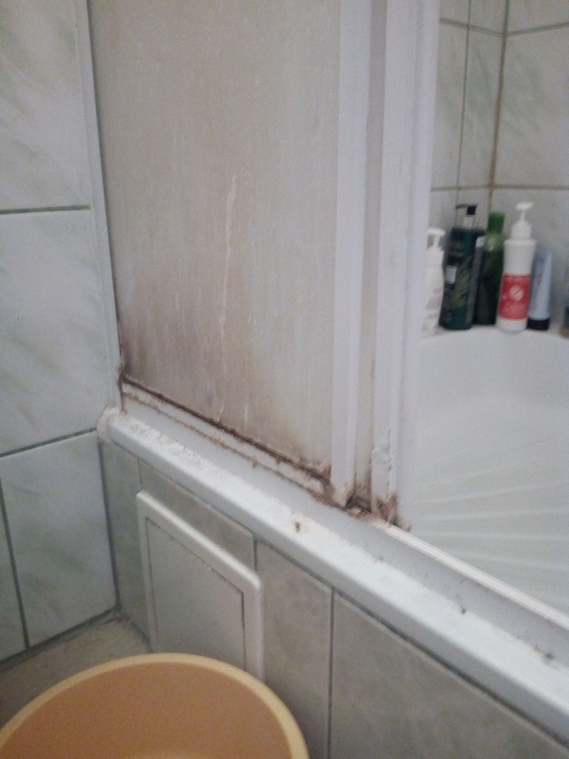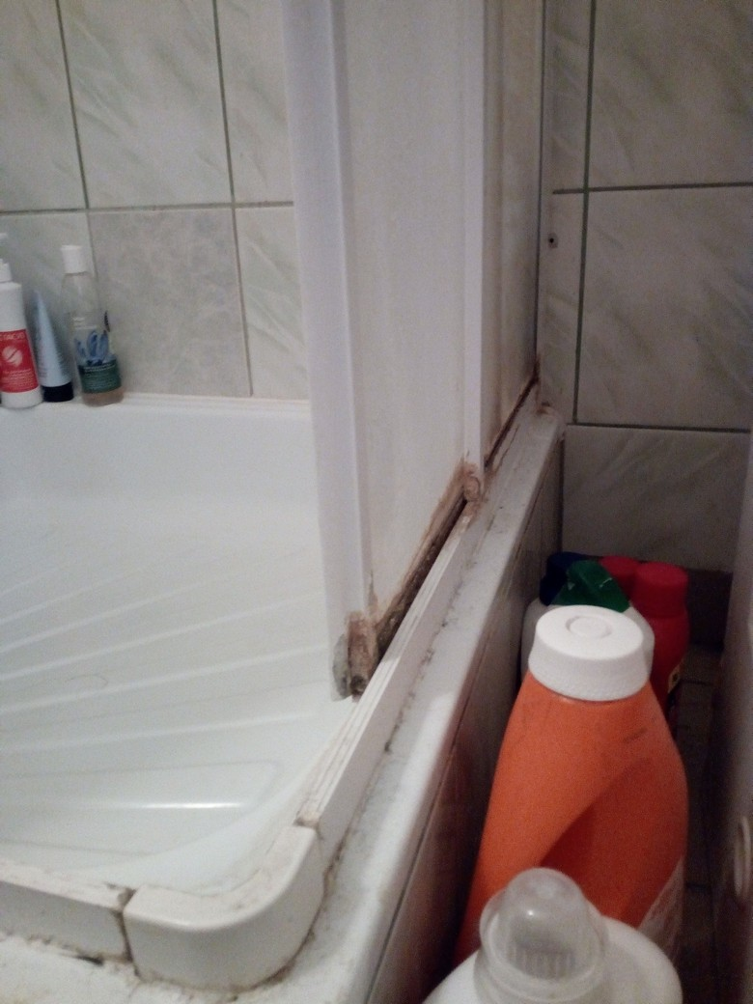

DOSTĘP DLA NIEPEŁNOSPRAWNYCH NA PARTERZE BUDYNKU
Dostęp dla niepełnosprawnych należy wykonać zgodnie z projektem wykonawczym – przebudowy i remontu budynków Akademii Medycznej: DS. Bliźniak, DS. Jubilatka i Stołówki Studenckiej wraz z zagospodarowaniem terenu, przy ul. Wojciecha z Brudzewa 8-12 we Wrocławiu. Szczegółowy zakres prac ujęto w przedmiarze robót – zał. nr 1.

DS. BLIŹNIAK

WYMIANA PIONU - ZW, CW, CYR
Rurociągi do demontażu rozprowadzające są pod stropem piwnic, w kanale technicznym. Roboty w zakresie rozbiórek należy wykonać zgodnie ze sztuką budowlaną po uprzednim zabezpieczeniu pomieszczeń. Demontaż wewnętrznych instalacji prowadzić po odcięciu dopływu mediów.
Wymianę pionów wykonać zgodnie z rys. 1. poprzez ułożenie przewodów z rur polipropylenowych PP PN 20 dla wody zimnej, z rur polipropylenowych PP Stabi dla wody ciepłej
i cyrkulacji. W miejscach wpięcia pionu należy wymienić armaturę odcinającą. Izolacja rur wody ciepłej i cyrk. w szachtach wykonać otuliną z pianki polietylenowej. Izolację wszystkich przewodów wykonać zgodnie z wytycznymi dotyczącymi stosowania izolacji cieplnej zawartymi w Rozporządzeniu Ministra Infrastruktury w sprawie warunków technicznych jakim powinny odpowiadać budynki i ich usytuowanie oraz z normą PN-B-02421:2000. Przewody wody ciepłej i cyrkulacji prowadzić równolegle do przewodów wody zimnej. Przewody należy mocować do elementów konstrukcji budynków za pomocą podpór stałych (uchwytów) i podpór przesuwnych (wsporników lub wieszaków). W miejscu przejść rurociągów przez przegrody budowlane i ławy fundamentowe powinny być osadzone tuleje, a przestrzeń między rurociągiem a tuleją ochronną, powinna być wypełniona szczeliwem elastycznym. Wymianę pionów zakończyć w piwnic poprzez zamontowanie zaworów kulowych odcinających ze spustem. Średnice rur opisane na izometrii są średnicami zewnętrznymi. Właściwe oznaczenia rur:

- Woda zimna
20 => 20 x 2,3 mm
25 => 25 x 2,5 mm
32 => 32 x 3,0 mm
40 => 40 x 3,7 mm
50 => 50 x 4,6 mm
63 => 63 x 5,8 mm
- Woda ciepła
20 => 20 x 3,4 mm
25 => 25 x 4,2 mm
32 => 32 x 5,4 mm
40 => 40 x 6,7 mm
50 => 50 x 8,4 mm
63 => 63 x 10,5 mm

Opis instalacji sanitarnych zawarto w projekcie wykonawczym – przebudowy i remontu budynków Akademii Medycznej: DS. Bliźniak, DS. Jubilatka i Stołówki Studenckiej wraz
z zagospodarowaniem terenu, przy ul. Wojciecha z Brudzewa 8-12 we Wrocławiu.
Szczegółowy zakres prac ujęto w przedmiarze robót – zał. nr 1.
Rys.1. Izometria wody
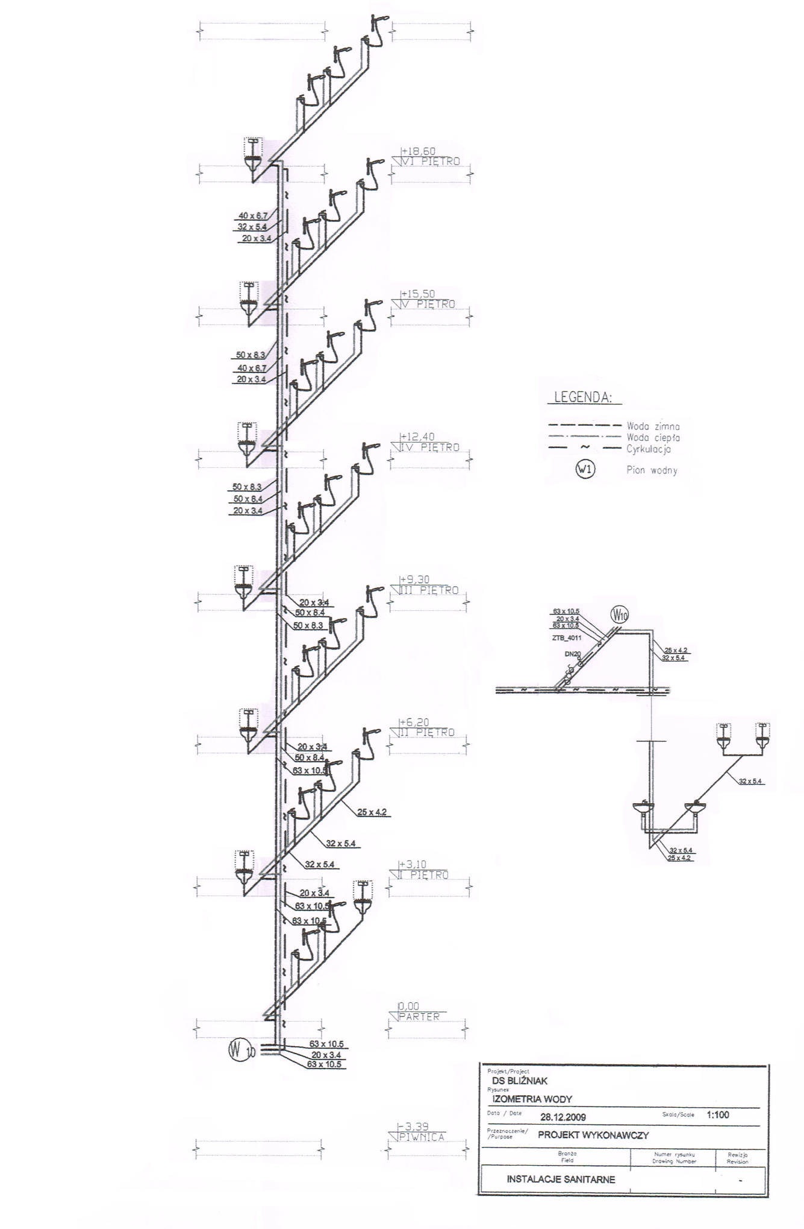
Instalację wody zimnej, ciepłej, cyrkulacji należy poddać badaniom na szczelność na ciśnienie 1,5 raza większego od ciśnienia roboczego, lecz nie mniejszym niż 1,0 MPa, instalację uważa się za szczelną, jeżeli manometr w ciągu 20 minut nie wykazuje spadku ciśnienia. Bezpośrednio po próbie wstępnej należy przeprowadzić próbę główną, która powinna trwać 2 godziny, po tym czasie spadek ciśnienia w instalacji nie może przekroczyć 0,2 bara. Drugą próbę instalacji wody ciepłej należy wykonać wodą o temperaturze 55 ºC. Próbę szczelności na gorąco przeprowadzić na ciśnienie wodociągowe. Po przeprowadzeniu badań ciśnieniowych całą sieć należy kilkakrotnie przepłukać czystą wodą aż do stwierdzenia wypływu niezanieczyszczonego. Oddanie do użytku może nastąpić po dezynfekcji instalacji. Z przeprowadzonych prób szczelności instalacji wodociągowych należy spisać protokół stwierdzający spełnienie wymaganych warunków.
Zabudowę pionu wodociągowego wykonać z uwzględnieniem zastosowania drzwiczek rewizyjnych i wymiarów glazury. Szczegółowy zakres prac ujęto w przedmiarze robót – zał. nr 1.

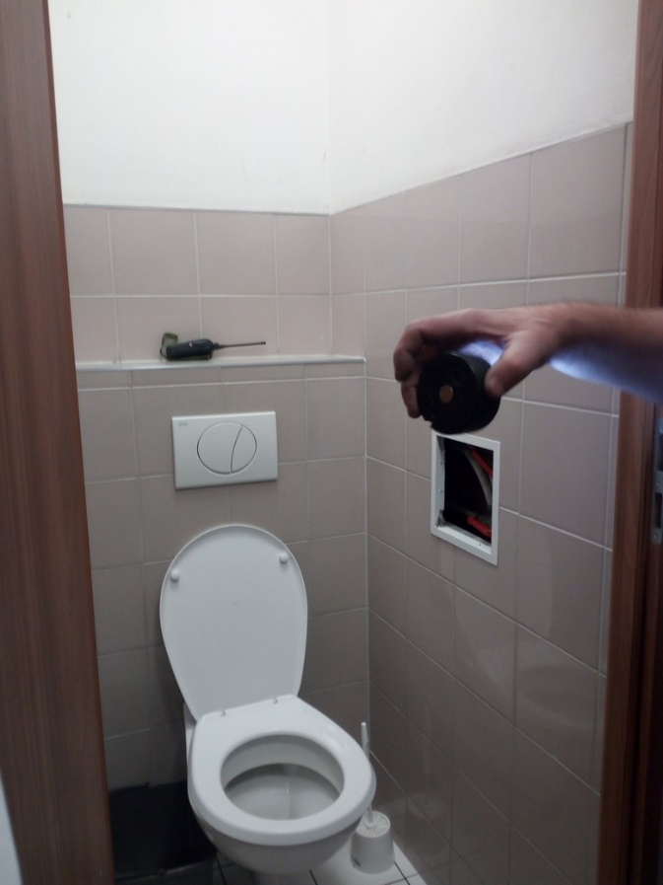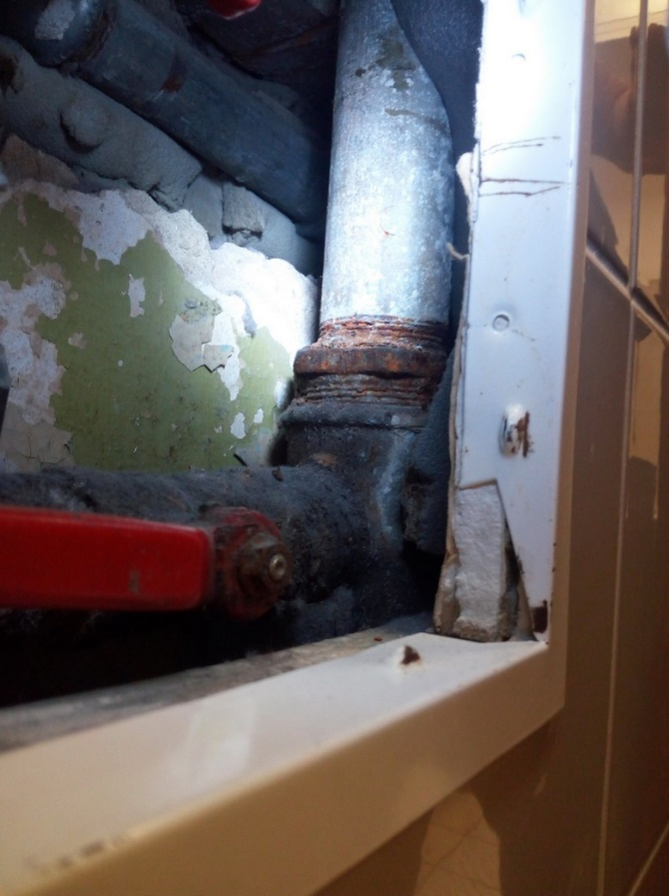

REMONT TOALETY PRACOWNIKÓW SEKCJI DOMÓW STUDENCKICH
Roboty w zakresie rozbiórek należy wykonać zgodnie ze sztuką budowlaną po uprzednim zabezpieczeniu pomieszczenia. Demontaż przyborów sanitarnych oraz instalacji prowadzić
po odcięciu dopływu mediów, dbając o to aby nie uszkodzić pozostawianych elementów, np. pionów. Należy zdemontować istniejącą instalację wodociągową wraz z przyborami (kompakt wc,
umywalkę z baterią, zawory czerpalne). Usunąć okładziny ceramiczne ze ścian i podłogi oraz zbić tynki ze ścian i sufitu, a następnie oczyścić podłoże. Zdemontować do ponownego montażu – dozownik mydła, podajnik ręczników papierowych oraz podajnik papieru toaletowego, lustro.
Wymienić istniejącą instalacje stalową na instalację z rur i kształtek z PP lub PEX.
Instalację poprowadzić w bruździe, odcinki izolować otulinami z pianki polietylenowej.
Izolację wszystkich przewodów wykonać zgodnie z wytycznymi dotyczącymi stosowania izolacji cieplnej zawartymi w Rozporządzeniu Ministra Infrastruktury w sprawie warunków technicznych jakim powinny odpowiadać budynki i ich usytuowanie oraz z normą PN-B-02421:2000.
Wykonać nowe podejścia do sedesu i umywalki podłączając je do istniejącej instalacji kanalizacji – kształtki PVC lub PP. Zamontować misę podwieszaną w kolorze białym, z deską duroplastową, wolnoopadającą, miska na stelażu podtynkowym wraz z armaturą spłukującą. Zabudowę stelaża wykonać z płyt G-K wodoodpornych. Zamontować umywalkę ceramiczną w kolorze białym –
50x24 cm lub o wymiarach zbliżonych. Przy umywalce zamontować baterię umywalkową, stojącą, kolor chrom z jedną dźwignią, z regulatorem przepływu. Zamontować nowe zawory czerpalne mosiężne z dławikiem.
Wykonać roboty budowlane – uzupełnienie tynków, wykonanie izolacji hydrofobowej posadzek, licowanie ścian płytkami, ułożenie płytek terakotowych na posadzkach, gruntowanie
i malowanie ścian i sufitów. Kolorystykę płytek, fugi, farb uzgodnić z Użytkownikiem.
Przystępując do prac tynkowych uzupełnić większe ubytki. Tynki oraz uzupełnienia ubytków spoin należy wykonać z zaprawy cementowo-wapiennej, tynki trójwarstwowe kat. III, zatarty na gładko. Doboru rodzaju i parametrów zaprawy dokonać w oparciu o normy: PN-70/B-10100;
PN-65/B-10101; PN-90/B-14501. Do wykończenia tynków nie stosować gładzi gipsowych.
Prace związane z wykonaniem tynku rozplanować i prowadzić w sposób zapewniający ich sezonowanie, przed rozpoczęciem prac malarskich i okładzinowych. Zadbać o prawidłową pielęgnację wykonanych tynków.
W ramach prac remontowych należy wymienić istniejące drzwi toalety wraz z ościeżnicami. Zastosować ościeżnice regulowane, skrzydła przylgowe płytowe z płyty wiórowej otworowej pokryte okleiną CPL gr. 0.7 mm, z wykonanym fabrycznie podcięciem wentylacyjnym, wyposażone w klamkę
z blokadą łazienkową. Kolorystykę oraz deseń ościeżnicy i okładziny CPL uzgodnić z Inwestorem.
W toalecie należy wykonać wymianę instalacji elektrycznej. Podczas demontażu istniejący obwód zasilający należy zakończyć na puszcze instalacyjnej, która stanie się punktem zasilającym dla nowo wykonanej instalacji. Jeżeli istniejące przewody nie pozwalają na wykonanie tego typu zasilania, należy zasilić się bezpośrednio z rozdzielnicy piętrowej. Istniejące zabezpieczenia w tablicy rozdzielczej należy sprawdzić pod względem możliwości technicznych, jeżeli istniejące zabezpieczenia były niewystarczające lub w złym stanie, należy je wymienić. W remontowanych pomieszczeniach trzeba wymienić wszystkie elementy instalacji wraz z przewodami. Nową instalację prowadzić podtynkowo przewodami YDYp 3x1,5mm2, w pomieszczeniu zamontować łącznik instalacyjny podświetlany. Istniejącą oprawę należy wymienić. Rodzaj oprawy uzgodnić z Inwestorem.
Wykonać pomiar natężenia oświetlenia, pomiar rezystancji izolacji, pomiar impedancji pętli zwarcia oraz pomiar instalacji elektrycznej dla nowego jak i modernizowanego obwodu. Prace należy wykonać zgodnie ze sztuką oraz aktualnie obowiązującymi przepisami m.in. PN-HD 60364-5-52:2011 oraz Dz.U. 1994 nr 89 poz. 414. Szczegółowy zakres prac ujęto w przedmiarze robót – zał. nr 1.

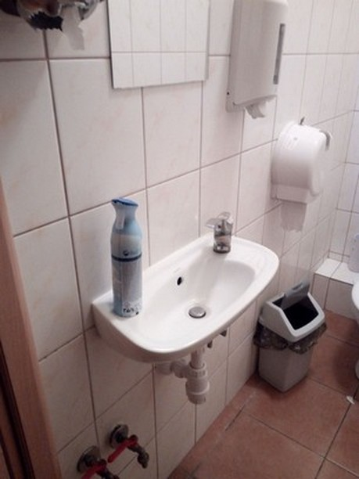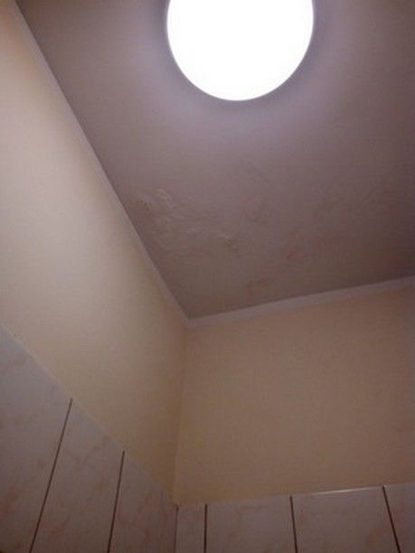

REMONT TOALET 1 PIĘTRO, 2 PIĘTRO
Roboty w zakresie rozbiórek należy wykonać zgodnie ze sztuką budowlaną po uprzednim zabezpieczeniu pomieszczeń. Demontaż przyborów sanitarnych oraz instalacji prowadzić
po odcięciu dopływu mediów, dbając o to aby nie uszkodzić pozostawianych elementów, np. pionów. Należy zdemontować istniejącą instalację wodociągową wraz z przyborami (kompakty wc,
umywalki z baterią, zawory czerpalne). Rozebrać ścianki działowe wydzielające ustępy.
Usunąć okładziny ceramiczne ze ścian i podłogi oraz zbić tynki ze ścian i sufitu, a następnie oczyścić podłoże. Zdemontować do ponownego montażu lustro.
Wymienić istniejącą instalacje stalową na instalację z rur i kształtek z PP lub PEX.
Instalację poprowadzić w bruździe, odcinki izolować otulinami z pianki polietylenowej.
Izolację wszystkich przewodów wykonać zgodnie z wytycznymi dotyczącymi stosowania izolacji cieplnej zawartymi w Rozporządzeniu Ministra Infrastruktury w sprawie warunków technicznych jakim powinny odpowiadać budynki i ich usytuowanie oraz z normą PN-B-02421:2000.
Wykonać nowe podejścia do sedesu i umywalki podłączając je do istniejącej instalacji kanalizacji – kształtki PVC lub PP. Zamontować misy podwieszane w kolorze białym, z deską duroplastową, wolnoopadającą, miska na stelażu podtynkowym wraz z armaturą spłukującą. Zabudowę stelaża wykonać z płyt G-K wodoodpornych. Zamontować umywalki ceramiczne w kolorze białym,
nie mniejsze niż 50x40 cm. Przy umywalkach zamontować baterię umywalkową, stojącą, kolor chrom z jedną dźwignią, z regulatorem przepływu. Zamontować nowe zawory czerpalne mosiężne
z dławikiem oraz wymienić wpusty podłogowe z syfonem. Rozmieszczenie przyborów sanitarnych zachować zgodnie z uprzednio zdemontowanymi.
Wykonać zabudowę kabinową ustępów w systemie LPW. Montaż ścianek systemowych kabin sanitarnych prowadzić ściśle wg instrukcji producenta zastosowanego systemu. Zastosować okucia, zawiasy oraz nóżki ze stali nierdzewnej, profil aluminiowy, drzwi kabiny z zamykaczem.
Kolorystykę kabin uzgodnić z Inwestorem.
Wykonać roboty budowlane – uzupełnienie tynków, wykonanie izolacji hydrofobowej posadzek, licowanie ścian płytkami glazurowanymi z fugowaniem o właściwościach antygrzybiczych, ułożenie płytek terakotowych na posadzkach, gruntowanie i malowanie ścian i sufitów. Należy wymienić kratki wentylacyjne. Kolorystykę płytek, fugi, farb uzgodnić z Użytkownikiem.
Przystępując do prac tynkowych uzupełnić większe ubytki. Tynki oraz uzupełnienia ubytków spoin należy wykonać z zaprawy cementowo-wapiennej, tynki trójwarstwowe kat. III, zatarty na gładko. Doboru rodzaju i parametrów zaprawy dokonać w oparciu o normy: PN-70/B-10100;
PN-65/B-10101; PN-90/B-14501. Do wykończenia tynków nie stosować gładzi gipsowych.
Prace związane z wykonaniem tynku rozplanować i prowadzić w sposób zapewniający ich sezonowanie, przed rozpoczęciem prac malarskich i okładzinowych. Zadbać o prawidłową pielęgnację wykonanych tynków.
W ramach prac remontowych należy wymienić istniejące drzwi wraz z ościeżnicami –
drzwi prowadzące do toalet na 1. i 2. piętrze. Zastosować ościeżnice regulowane, skrzydła przylgowe płytowe z płyty wiórowej otworowej pokryte okleiną CPL gr. 0.7 mm, z wykonanym fabrycznie podcięciem wentylacyjnym, wyposażone w klamkę. Kolorystykę oraz deseń ościeżnicy i okładziny CPL uzgodnić z Inwestorem.
W zakresie prac remontowych znajduje się również kompleksowy remont instalacji elektrycznej. Podczas demontażu istniejący obwód zasilający należy zakończyć na puszcze instalacyjnej, która stanie się punktem zasilającym dla nowo wykonanej instalacji. Jeżeli istniejące przewody nie pozwalają na wykonanie tego typu zasilania, należy zasilić się bezpośrednio
z rozdzielnicy piętrowej. Istniejące zabezpieczenia w tablicy rozdzielczej należy sprawdzić pod względem możliwości technicznych, jeżeli istniejące zabezpieczenia były niewystarczające lub w złym stanie, należy je wymienić. W remontowanych pomieszczeniach trzeba wymienić wszystkie elementy instalacji wraz z przewodami. Nową instalację prowadzić podtynkowo przewodami YDYp 3x1,5mm2, w pomieszczeniach zamontować łączniki instalacyjne podświetlane. Istniejące oprawy należy wymienić na halogenowe oprawy LED o mniejszej mocy, oraz montować w układzie symetrycznym. Dla wszystkich prac wykonać pomiary natężenia oświetlenia, pomiary rezystancji izolacji, pomiary impedancji pętli zwarcia oraz pomiary instalacji elektrycznej dla wszystkich nowych jak
i modernizowanych obwodów. Prace należy wykonać zgodnie ze sztuką oraz aktualnie obowiązującymi przepisami m.in. PN-HD 60364-5-52:2011 oraz Dz.U. 1994 nr 89 poz. 414. Szczegółowy zakres prac ujęto w przedmiarze robót – zał. nr 1.

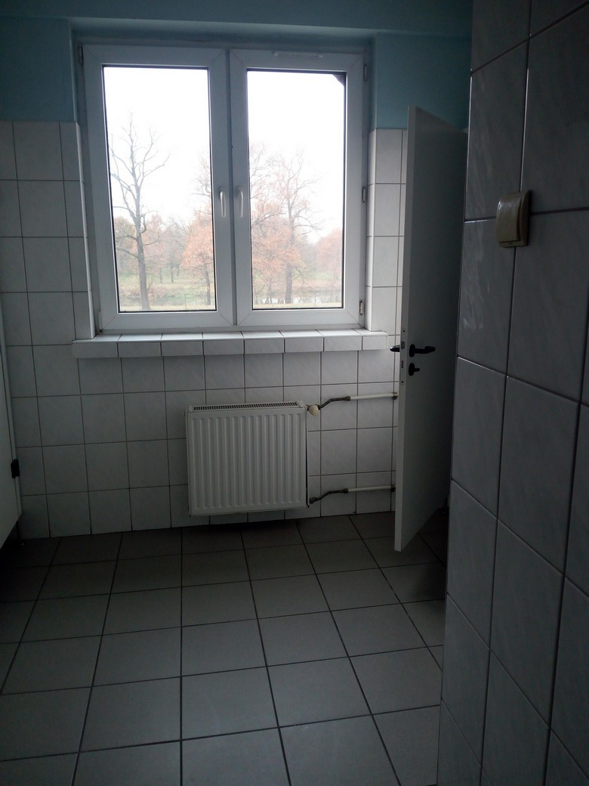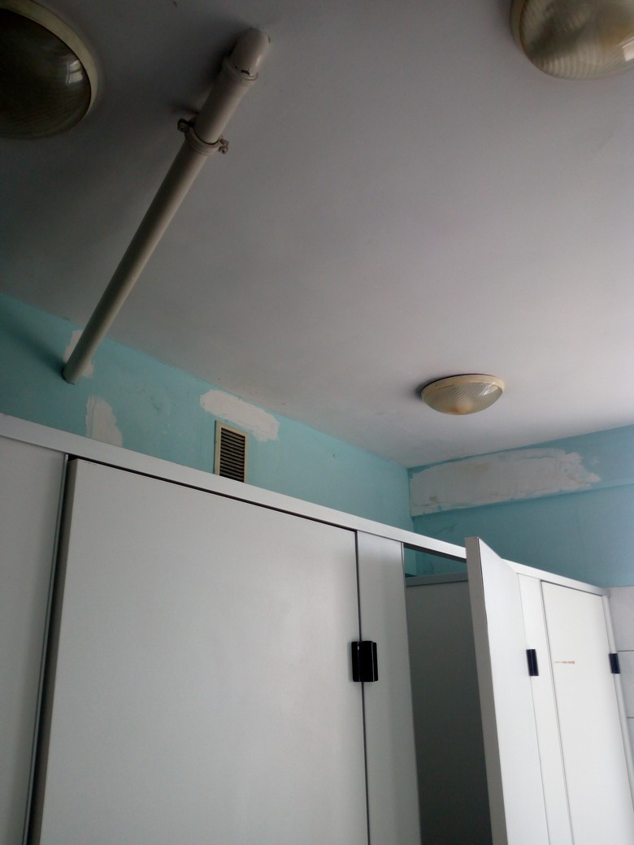

WYMIANA DRZWI NA PRZECIWPOŻAROWE NA PARTERZE, 1. I 2. PIĘTRZE
Wymianę drzwi na pożarowe EI30 należy wykonać zgodnie z projektem wykonawczym – przebudowy i remontu budynków Akademii Medycznej: DS. Bliźniak, DS. Jubilatka i Stołówki Studenckiej wraz z zagospodarowaniem terenu, przy ul. Wojciecha z Brudzewa 8-12 we Wrocławiu oraz szczegółowym zakresem prac ujętym w przedmiarze robót – zał. nr 1. Malowanie korytarzy po wymianie drzwi ujęto w przedmiarze robót w robotach malarskich w pokojach.

MALOWANIE KLATEK SCHODOWYCH
Wykonać naprawę okładziny tynkarskiej (ściany, sufity, policzki schodów, biegi schodowe); przygotować powierzchnię, usunąć złuszczone warstwy, zreperować pęknięcia, rysy i uszkodzenia, zagruntować powierzchnie preparatem głęboko penetrującym, wygładzić w/w powierzchnie masą szpachlową zgodnie z zaleceniami producenta.
Przystępując do prac tynkowych uzupełnić większe ubytki. Tynki oraz uzupełnienia ubytków spoin należy wykonać z zaprawy cementowo-wapiennej, tynki trójwarstwowe kat. III, zatarty na gładko. Doboru rodzaju i parametrów zaprawy dokonać w oparciu o normy: PN-70/B-10100;
PN-65/B-10101; PN-90/B-14501. Prace związane z wykonaniem tynku rozplanować i prowadzić
w sposób zapewniający ich sezonowanie, przed rozpoczęciem prac malarskich i okładzinowych. Zadbać o prawidłową pielęgnację wykonanych tynków.
Wykończenie powierzchni malowanych wykonać poprzez uprzednie gruntowanie powierzchni, dwukrotne pomalowanie farbą akrylową. Kolorystykę, wykończenie powierzchni lamperii, uzgodnić z Użytkownikiem. Szczegółowy zakres prac ujęto w przedmiarze robót – zał. nr 1.

